Collectif « tiers-lieu du Luchonnais »
Compte-rendu 8e rencontre Tiers-lieu
Mardi 30 juin 2021 – 18h15-20h30

Présent.e.s | Isabelle Martin, Emmanuelle Pierson, Denis Morin, Cécile Percie du Sert, Charlotte Morin
Excusé.e.s | Emilie René, Jérôme Gays, Farida Boukebbouche, Christian Farcy
Secrétaire | Emmanuelle Pierson

ORDRE DU JOUR
- Retour sur les réunions avec John Palacin, Hélène Gaulier et Eric Azémar
- Organisation de la réunion d'information publique, par exemple fin septembre, dans un local à trouver (par exemple dans la salle des fêtes de Montauban de Luchon).
- Article dans le bulletin de la ville de Luchon
- Préciser le rôle du coordinateur, en particulier pour les listes de diffusion
- Décider de la date de présentation à la commission ADP
- Rassembler les éléments demandés par Hélène Gaulier
- Explorer les similitudes et complémentarités du Tiers-lieu avec l’activité de la MJC
- Evaluer avec Cécile et Farida la possibilité de faire porter le projet par la MJC dans un premier temps (avantages/inconvénients)
- Autres sujets à aborder

- - Retour sur les réunions avec John Palacin, Hélène Gaulier et Eric Azémar
- Entretien avec John Palacin (voir CR en annexe) :
Isabelle est intéressée pour être active quant à la création d’un petit co-travail (co-working) et Capucine Gallouët serait candidate pour l’animer (à confirmer).
Les personnes présentes n’ont pas d’objection sur le compte-rendu … Est-ce le cas des autres membres du collectif ?

- Réunion avec Hélène Gaulier (voir CR en annexe) :
Il semble très intéressant de créer un comité de pilotage avec des élus, afin d’obtenir un soutien et de la crédibilité vis-à-vis des instances susceptibles de financer une partie du projet.
Les personnes présentes n’ont pas d’objection sur le compte-rendu … Est-ce le cas des autres membres du collectif ?

- Entretien avec Eric Azémar (voir CR en annexe) :
Le Maire de Luchon a parlé de 2 sites intéressants pour des locaux : La gare SNCF et l’ancienne école Ste Marie.
Les personnes présentes n’ont pas d’objection sur le compte-rendu … Est-ce le cas des autres membres du collectif ?

2 - Organisation de la réunion d'information publique
Date : Jeudi 30 septembre 2021 de 19h à 20h30

Lieu envisagé : Salle des fêtes de Montauban de Luchon
(Denis doit contacter le Maire pour confirmation de la disponibilité de la salle)
Idées :
- Invitation d’un ou deux Tiers-Lieu existants => Laurent du Tiers-Lieu en Bigorre ? (Charlotte le contactera) ; La Soulane ? (Denis les contactera) ; Les idées sont dans la grange (Isabelle M. contactera Géraldine).
- Présentation du projet
- Questions des participants
- Buvette à la fin pour faciliter les échanges informels
- Faire des panneaux (avec Post-it) pour laisser les personnes écrire leurs remarques/ suggestions/idées …
- Préparer des feuilles et stylos afin de récolter les mails des participants intéressés (participation active ou information)

Publicité :
- Auprès des politiques
- Auprès des partenaires potentiels
- Utiliser les réseaux des 5 associations + personnes intéressées + personnes sélectionnées sur le tableau des partenaires potentiels
- Faire de la publicité (par affichette) sur nos stands au Forum des associations en septembre prochain.

3 - Article dans le bulletin de la ville de Luchon
Il doit être envoyé à Bruno Augusto et à Eric Azémar avant fin juin, afin de paraître dans le prochain bulletin de Luchon.
Cécile a déjà écrit une ébauche, qui sera complétée par Charlotte, à l’aide de la définition de tiers-lieu proposée par le Tiers-lieu de Bigorre.
4 - Précision sur le rôle de coordinateur
Le coordinateur est chargé d’organiser les réunions, de vérifier la répartition de tâches à faire, de transmettre les actions en cours lorsqu’il passe la main au coordinateur suivant et de refaire plusieurs listes de diffusion à mettre à jour :
- Une liste avec les « stagiaires » de l’accompagnement avec l’agence des Pyrénées pour la diffusion systématique des messages ;
- Une liste avec les participants du collectif, le cercle-cœur des Colibris et autres personnes intéressées pour que ces personnes puissent suivre l’évolution du projet et réagir aux compte-rendu de réunions qui leur seront envoyés ;
- Une liste avec les personnes souhaitant être informées pour diffuser des informations périodiques sur l’avancement du projet ;
- Une liste des membres du comité de pilotage qui va se constituer petit à petit.
- – Date de présentation à la commission ADP
Les 5 participants présents sont favorables à une présentation en février 2022, ce qui implique de terminer le dossier (en lien avec Hélène Gaulier), et de choisir l’accompagnateur parmi 3 propositions, avant fin décembre 2021 … Est-ce le cas des autres membres du collectif ?
Il est à noter que cela implique que le projet continue d’avancer, indépendamment de cet accompagnement !
- – Rassembler les éléments demandés par Hélène Gaulier
Merci d’envoyer les documents au coordinateur (Denis avant fin juillet 21)
- Faire la liste des « stagiaires » : Cécile, Charlotte, Denis, Emilie, Emmanuelle, Isabelle + autres candidats ?

- Pour les stagiaires : Faire rapidement un CV + parcours de vie (expérience pro, compétences, objectifs dans ce tiers-lieu, lieux de vie).

- Faire une petite fiche descriptive pour chaque association du collectif (Les Colibris = Charlotte et Isabelle ; Le Cocon = Denis et Emmanuelle ; Les 4 chemins = Jérôme ; La MJC = Cécile ; Le bus informatique = Christian).
- Préciser que la fabrique des territoires est l’animation d’un réseau de tiers-lieux, avec une mission d’accompagnement, financée au niveau national et confié à Julie Talbot de la Maison de l’Avenir de St. Gaudens, pour le territoire du Comminges.

- Envoyer la carte mentale faite en avril 21 :

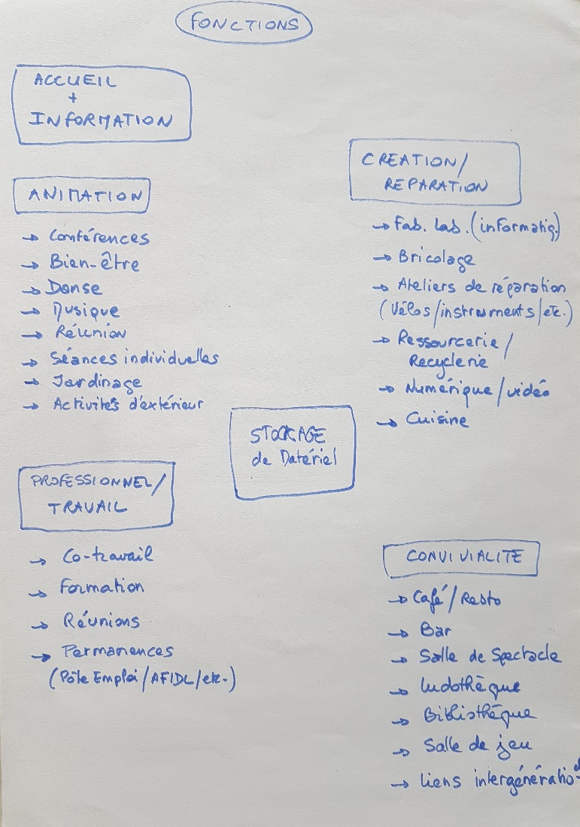

- Compléter la fiche « partenaire » des Colibris en racontant la genèse du projet et notamment le sondage des Colibris réalisé avant les élections municipales. Joindre le résultat de ce sondage. (Charlotte et Isabelle)
- Rédiger une description succincte du Luchonnais (Luchon, ses vallées et son périmètre d’influence incluant quelques villages du val d’Aran et jusqu’à Cier de Luchon) Voir si Loys peut rédiger ce document (format à préciser avec Hélène G.)
- Réfléchir aux Comité de pilotage idéal, sur les bases préliminaires indiquées ci-dessous (Les auteurs du CR ont rajouté plusieurs noms dans cette liste de membres potentiels) :
  - Président : Alain Puente Président de la CCPHG
  - Eric Azémar (Maire de Bagnères de Luchon)
  - Claude Cau (Maire de Montauban de Luchon)
  - Alain Lafontan (Maire de Juzet de Luchon)
  - John Palacin (conseiller régional)
  - Sébastien Denard (cabinet de Carole Delga)
  - Catherine Derache (2e adjointe au Maire de Luchon)
  - Michel Leray (Conseiller municipal délégué de Luchon)
  - Bernard Prince (10e Vice Président de la CCPHG, en charge du développement économique)
  - Marilyne de Farcy de Pontfarcy (3ème Vice-Présidente de la CCPHG en charge de la Communication, vie institutionnelle et soutien aux associations)
  - Patrick Lagleize (12ème Vice-Président en charge des Espaces naturels et développement durable)
  - Patrice Rival et/ou Roselyne Artigues (Conseillers départementaux fraîchement réélus)
  - Isabelle Aufrère (1ère Adjointe au Maire de Montauban de Luchon)
  - Lydia Fabre (3e Adjointe au Maire de Montauban de Luchon)
  - Carine Vidal (chargée de mission pour le développement économique à la CCPHG)
  - Jean-Pierre Baldet (Conseiller municipal à Montauban de Luchon)
  - Clément Garcia (Maire de Sacourvielle)
  - Jérôme Fabre (1er adjoint au Maire d’Antignac)

- Contacter Carine Vidal pour sonder la possibilité que Alain Puente soit Président du comité de pilotage (Denis).

- Rappel : Il est proposé de réfléchir à un nom pour ce Tiers-lieu (concours d’idées à proposer à l’occasion de la réunion d’information ?)

- – Explorer les similitudes et complémentarités du Tiers-lieu avec l’activité de la MJC

La MJC :
Elle est surtout dédiée aux jeunes. Elle dispose d’un poste à plein-temps payé par la ville de Luchon.
Elle dispose d’un coin salon et cuisine ouvert aux utilisateurs du lieu mais, celui-ci est inaccessible le mercredi et pendant les vacances scolaires, car occupé par les jeunes pendant cette période. La MJC gère directement 3 salles d’activités. Les autres salles sont gérées par la Mairie de Luchon, ce qui est moins souple. La plupart des visiteurs adultes viennent pour une activité particulière et repartent aussitôt cette activité terminée.

Le tiers-lieu :
Il permettra des échanges entre toutes les générations. Certaines seront planifiées et liées à des activités proposées. D’autres seront informelles en fonction des rencontres. En effet, il devrait comporter un salon/accueil, qui sera ouvert tout le temps pour favoriser ces rencontres.

Question : Comment relier la MJC, les 4 chemins (musique), un lieu de co-travail et un lieu dédié au bien-être qui seront dans des lieux séparés, afin de favoriser les rencontres informelles ?

- – Evaluer la possibilité de faire porter le projet par la MJC

Hélène G. a indiqué qu’il n’est pas obligatoire qu’une structure porte le projet, mais cela semble rassurer les politiques.
Cécile semble d’accord pour que la MJC soit porteuse, mais nous décidons d’en reparler avec Hélène G. avant de décider.

- – Autres sujets abordés

- Visite du tiers-lieu de la Soulane (Charlotte, Denis et Emmanuelle) :
C’est un très grand lieu (2500 m2 de bâti) acheté par une SCI et géré par l’association La Soulane … avec parfois des problèmes entre les 2 structures. Elle comprend notamment un resto « La Cantoch’ » (récemment ouvert, et tenu par des bénévoles dans un premier temps, 3 fois par semaine), une boutique d’artisans locaux, des appartements et chambres en location, une salle de danse avec parquet, un pôle son (studio d’enregistrement …), une Fab’Lab de textile, un atelier pour les vélos et des salles de co-working (en devenir) … Merci à Sarah qui nous a tout fait visiter !

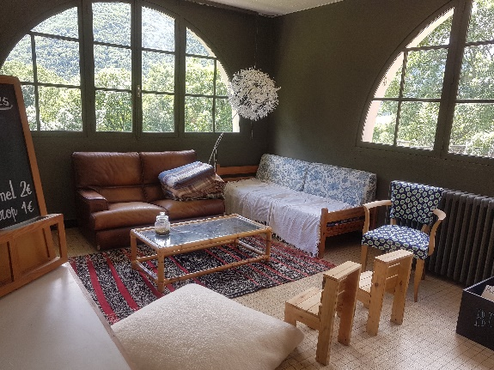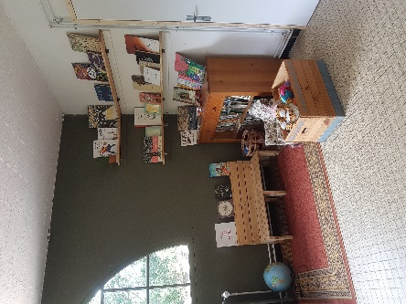

- Visite du tiers-lieu en Bigorre (Charlotte) :
Charlotte a visité une petite partie de cet immense Tiers-lieu (créé dans une friche industrielle, existant depuis 7 ans) avec Olivier, qui est auto-entrepreneur et a un atelier appelé Freaks motion studio. Il a un box en bois dans un des bâtiments industriels. Il nous a dit d'appeler Laurent qui est le "facilitateur/animateur" du tiers-lieu en Bigorre, pour organiser une visite.

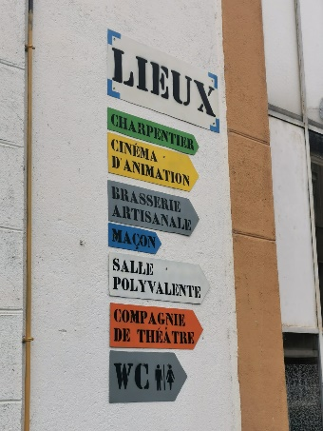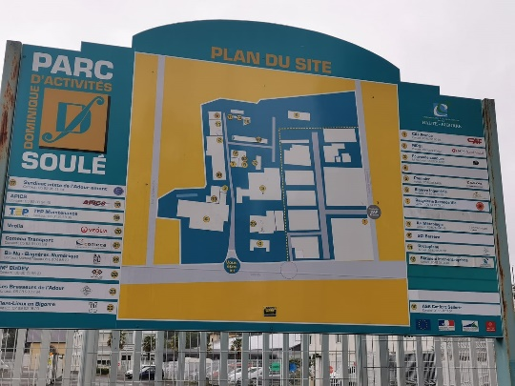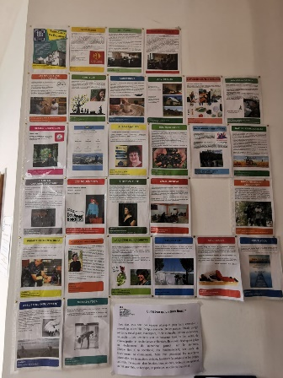

- A propos de la dernière rencontre des Colibris Luchonnais :
Après présentation du projet du tiers-lieu Luchonnais, une des participantes a suggéré un système d’échanges type SEL pour son utilisation, afin de faciliter les échanges n’utilisant pas des Euros …

- A propos des tiers-lieux sur le territoire : Cécile nous informe qu’au niveau de la convention territoriale, seuls ceux de St. Bertrand-de-Comminges, Barbazan et Aurignac sont reconnus comme tels actuellement.
- La Maison de l’avenir organise une nouvelle rencontre des tiers-lieux du Comminges à Artstock – Lieu-dit Sendère, route de la Tuilerie, 31350 Blajan. A noter que la carte des tiers lieux visible sur le site de la Maison de l’Avenir ne mentionne pas notre projet. Voir avec Julie Talbot si on peut inscrire notre projet sur cette carte, au stade où nous en sommes.
Qui peut aller à la prochaine réunion des Tiers-lieux du Comminges prévue le 9 juillet 2021 à partir de 9h ?

- Isabelle propose que l’on puisse organiser une réunion en visio avec des architectes urbanistes qui sont prêts à soutenir l’implantation et le développement de tiers-lieux et à donner des conseils pour une bonne localisation territoriale => Isabelle les contactera.

- – Autres choses à faire

- Pour le Co-travail : Prévoir de refaire une enquête/étude de marché, auprès des habitants du Luchonnais, des collectivités territoriales et des entreprises de la région. Des partenariats avec les co-working environnants (jusqu’à Toulouse) semblent également intéressants -> Isabelle commence à y réfléchir, avec l’aide possible de Capucine
- Contacter LIO, le réseau mobilité d’Occitanie, qui propose des locaux dans la gare de Luchon (200m2). Les coordonnées des personnes à contacter de la part du Maire e Luchon sont indiquées dans le compte-rendu de la réunion avec Eric Azémar du 21 juin 2021. Emmanuelle les contacte début juillet.
- Réfléchir à un stand spécifique au Forum des associations de Luchon, ou à des flyers/affiches dans les différents stands des associations partenaires. (Tous)
- Concevoir un Flyer et une affiche pour la réunion d’information du 30 septembre (Charlotte). Pour l’impression, Cécile contacte la mairie de Luchon pour cela.

Prochaine rencontre
Prochaine réunion Tiers-Lieu le mardi 31 Août 2021 à 18 h30 (lieu à confirmer)
Ordre du jour :
- Préparation de la réunion publique du 30 septembre 2021.
- Invitation de Julie Talbot (de la Maison de l’Avenir de St. Gaudens) pour aider à cette préparation => Isabelle la contactera.

ANNEXES

- Compte-rendu de l’entretien avec John Palacin
- Compte-rendu de l’entretien avec Eric Azémar
- Compte-rendu de la réunion avec Hélène Gaulier

